HOJA DE TRABAJO
Segunda unidad: Geografía
Instrucciones: A continuación, se presenta una serie de ejercicios que debes resolver y subir el documento a la plataforma classroom a más tardar el día miércoles 8 de abril.
- Escribe en las casillas el nombre de los continentes que conforman el planeta Tierra.
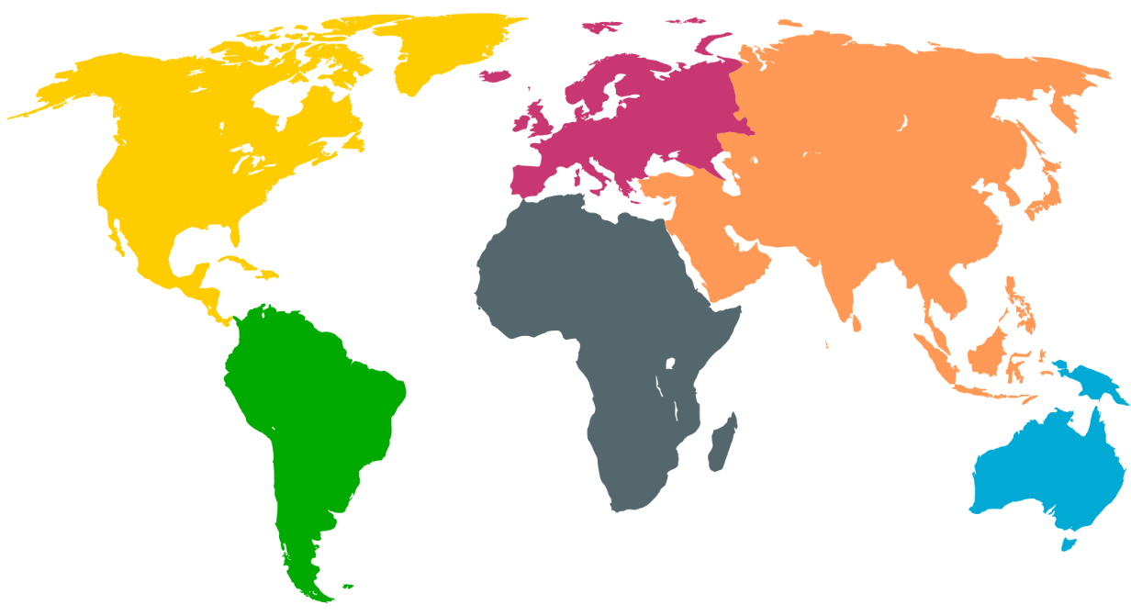

- Explica en que consiste un país transcontinental y anota 1 ejemplo:

- Investiga 1 país de cualquier continente que esté pasando por una disputa territorial. Describe brevemente cual es el problema actual y con qué país.

